6. DOMAĆA ZADAĆA NA MERLINU

(NE)INERCIJALNI SUSTAVI I GRAVITACIJA)

Pitanje 1

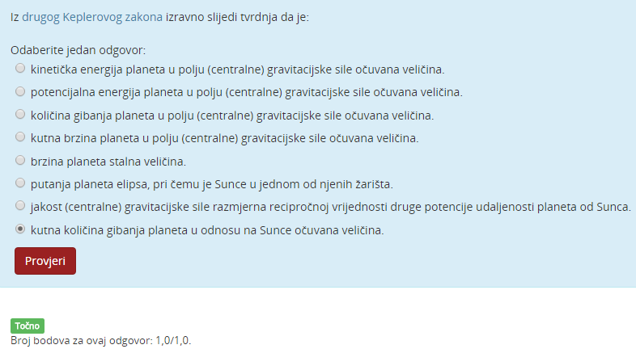

Napomena: vektore označavam podebljano.

d**L**/dt = **M** = **r** x **F**

**r** vektor pokazuje od Sunca prema planetu, a vektor **F** ima smjer od planeta prema Suncu. Budući da ta dva vektora leže na istom pravcu, vektorski produkt je nula (nul-vektor).

Zbog toga je i d**L**/dt = **0.**

Kutna količina gibanja je općenito očuvana za svaku silu koja djeluje na spojnici (u ovom slučaju gravitacija). Takve sile se zovu **centralne sile.**

Prijašnje dvije tvrdnje su također točne , međutim ne slijede izravno iz drugog Keplerovog zakona.

Pitanje 2



Gravitacijski potencijal koji stvara tijelo mase M na udaljenosti r računa se po formuli:

**γ = (**- G*M / r2**)*r0**  , gdje je **r0**  jedinični vektor koji ima smjer od mase prema točki.

Kada imamo više tijela, gravitacijski potencijal u točki biti će vektorski zbroj pojedinačnih potencijala:

**γ = γ1** + **γ2 ,** za ovaj slučaj (2 tijela).

**γ** = - ((G*m1 / r12)\***r01** + (G*m2 / r22)\***r02**) , gdje su r1 i r2 udaljenosti masa od tražene točke.

Vidimo da gravitacijski potencijal ne može biti pozitivna veličina. Najveća moguća vrijednost koja se može ostvariti je **0.** Budući da su jedinični vektori **r01** i **r02**  suprotnog smjera možemo pisati:

**0** = G*m1 / r12  - G*m2 / r22

Traži se r2 : r, pri čemu je r udaljenost dviju masa ( r1 + r2  = r).

m1 / r12  = m2 / r22

5 / ( r – r2 )2 = 14 / r22

5*r22  = 14*( r – r2)2

sqrt(5) * r2 = sqrt(14) * ( r – r2 )

sqrt(5) * r2  = sqrt(14) * r – sqrt(14) * r2

(sqrt(5) + sqrt(14))*r2 = sqrt(14)*r

r2 : r = sqrt(14) : (sqrt(5) + sqrt(14))

r2 : r = **0,626**

Pitanje 3

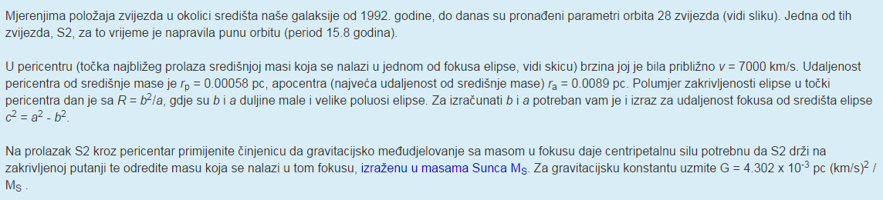

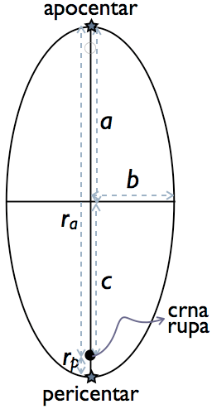

Da bismo mogli izjednačiti centripetalnu silu sa gravitacijskom kao što je napisano u uputi, treba nam R ( polumjer zakrivljenosti u točki pericentra).

Iz slike se vidi da je rp + ra  = 2*a, odakle je a = 0.00474 pc

Nadalje, c + rp  = a, odakle je c = 0.00416 pc

c2 = a2 – b2 , b = sqrt( a2 – c2 ) = 0.00227 pc

R = b2 / a = 0.0011 pc

Sada izjednačavamo centripetalnu silu sa gravitacijskom. Neka je m masa zvijezde a M masa crne rupe koju tražimo.

Fcp = Fg

m * v2 / R = G * m * M / rp2  , masa zvijezde se pokrati

M = v2 * rp2 / R * G = **3483284,73** masa sunca.

Pitanje 4

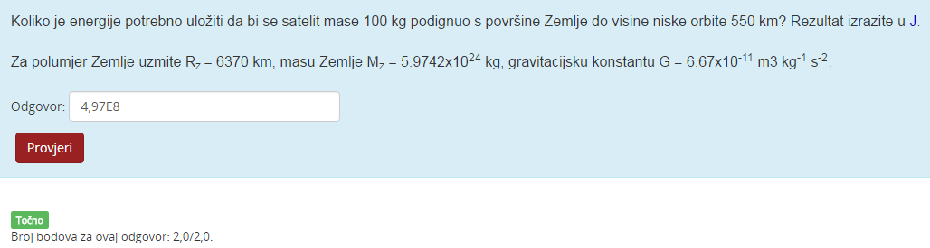

Uložena energija je jednaka radu, a rad je jednak razlici krajnje i početne potencijalne energije.

Potencijalna energija U računa se po formuli:

U = - G*m1*m2  / r, gdje je r udaljenost između središta masa dvaju tijela masa m1 i m2.

Neka je m masa satelita, a M masa zemlje.

Rz = r1 = 6370 km

r2 = 6370 km + 550 km = 6920 km

E = W = U2 – U1 = G * M * m * ( 1 / r1 – 1 / r2 )

W = **497190422,5 = 4,97E8.**